甲骨試綴第五則
【首發】連佳鵬（首都師範大學甲骨文研究中心）
第五则：
合補6662（天理307）+合補6727（東文研1289）
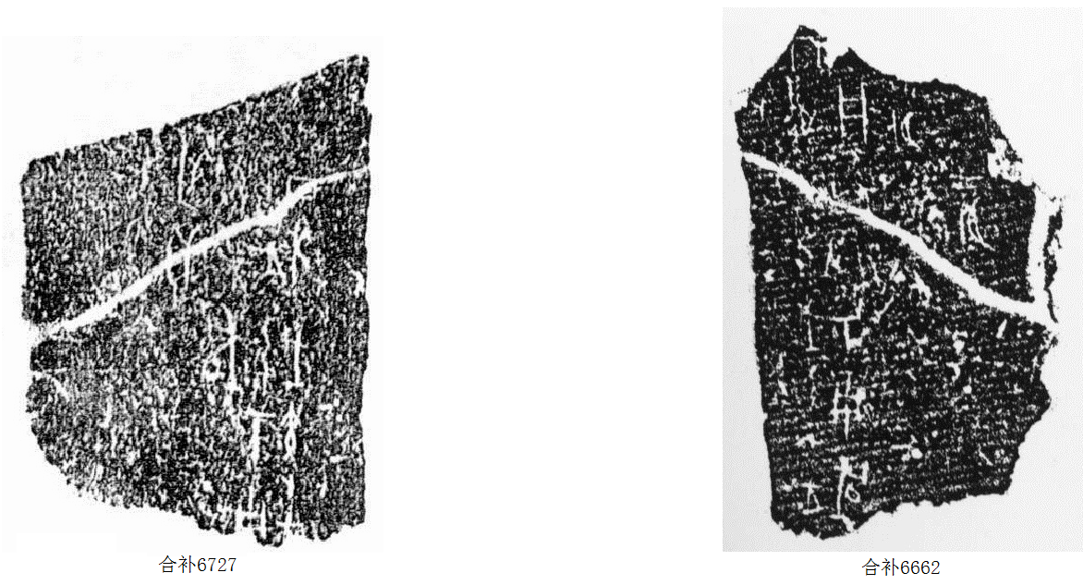
以下是綴合圖版的黑白照片：
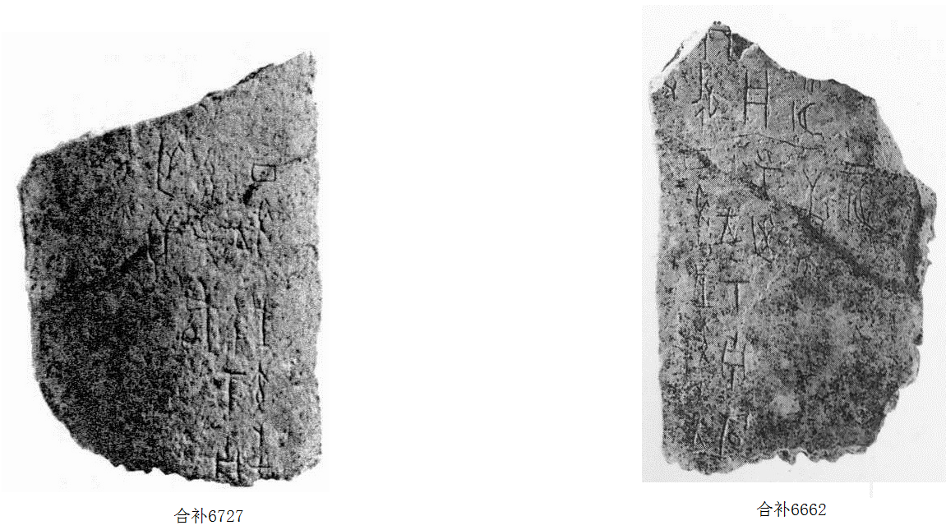
(本則綴合得到黃天樹師的悉心指導，謹致謝忱！）

